**Apa perbedaan antara IaaS, SaaS, dan PaaS?**

**IaaS** (Infrastructure as a Service) adalah sebuah model dimana sumber daya komputasi disediakan secara virtual. Penyedia cloud IaaS dapat memberikan seluruh sumber daya yang dibutuhkan untuk suatu perusahaan. seperti server, penyimpanan, dan hard drive jaringan, perawatan dan dukungan, tidak perlu instalasi perangkat keras apa pun. Selain itu juga menyediakan ruang pusat data dan komponen jaringan.

**SaaS** (Software as a Service) adalah model di mana perangkat lunak digunakan dan dibeli berlangganan secara online menggunakan sebuah lisensi, menginstal dan menggunakannya sebagai perangkat lunak desktop. SaaS dihosting secara terpusat dan sering disebut "perangkat lunak sesuai permintaan/ on-demand-software " dan "perangkat lunak plus layanan software plus services ". Penyedia pihak ketiga menghosting aplikasi dan membuat aplikasi ini tersedia untuk pengguna berlangganan melalui internet. Model ini memberikan akses cepat ke aplikasi web. Pemeliharaan dan dukungan disediakan oleh penyedia layanan.

**PaaS** (Platform as a Service) adalah model komputasi awan yang menyediakan basis awan tempat Anda dapat menguji dan menjalankan aplikasi. Ini menyederhanakan proses pengembangan perangkat lunak. Pada dasarnya ini adalah model yang menyediakan perangkat keras dan perangkat lunak yang dibutuhkan untuk proses pengembangan aplikasi di internet kepada pengguna. Platform sebagai penyedia Layanan menghosting perangkat keras dan perangkat lunak pada infrastrukturnya sendiri.

[**SaaS Platform Architecture**](https://hackernoon.com/saas-software-as-a-service-platform-architecture-757a432270f5).

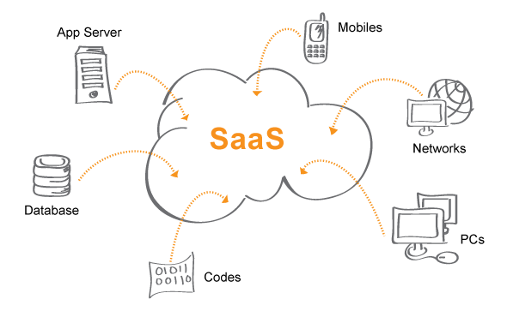

Dengan model ini, satu versi aplikasi, dengan konfigurasi tunggal digunakan untuk semua pelanggan. Aplikasi diinstal pada beberapa mesin untuk mendukung skalabilitas (penskalaan horizontal). Dalam beberapa kasus, versi kedua dari aplikasi disiapkan untuk menawarkan sekelompok pelanggan tertentu akses ke versi pra-rilis aplikasi untuk tujuan pengujian. Dalam model tradisional ini, setiap versi aplikasi didasarkan pada kode unik. Meskipun pengecualian, beberapa solusi SaaS tidak menggunakan multitenancy, untuk mengelola sejumlah besar pelanggan secara hemat biaya.

Ada dua jenis utama SaaS:

1. Vertical SaaS

Perangkat lunak yang menjawab kebutuhan industri tertentu (misalnya, perangkat lunak untuk perawatan kesehatan, pertanian, real estate, industri keuangan)

1. Horizontal SaaS

Produk yang berfokus pada kategori perangkat lunak (pemasaran, penjualan, alat pengembang, SDM) tetapi bersifat agnostik industri

Beberapa yang harus diperhatikan untuk membangun Aplikasi SaaS berbasis cloud :

1. Pemilihan bahasa pemrograman modern.
2. Penggunaan database berorientasi dokumen, dimana Database dokumen mendapatkan informasi tipenya dari data itu sendiri, sehingga setiap contoh data dapat berbeda dari yang lain. Fleksibel saat menghadapi perubahan.
3. Queuing System/Sistem antrian pesan adalah protokol komunikasi asinkron, yang memungkinkan pengirim dan penerima pesan tidak berinteraksi pada saat yang sama. Memungkinkan aplikasi web untuk berjalan pada waktu yang berbeda dan untuk berkomunikasi dengan berbagai integrasi pihak ke-3 / API / dan layanan lainnya secara asinkron.